22. Stabilnost fazno-sklenjene zanke

Radijski sprejemniki in oddajniki kot tudi številna druga vezja potrebujejo izvor visokofrekvenčnega signala, ki se ga med delovanjem da nastaviti oziroma prestaviti med različnimi izbranimi frekvencami. LC oscilatorji z nastavljivo tuljavo, z nastavljivim kondenzatorjem oziroma VCO z varikap diodo ne dosegajo zahtevane točnosti, dolgoročne stabilnosti niti faznega šuma. Frekvence kristalnega oscilatorja ne moremo spreminjati za več kot 0.1% brez ponovnega brušenja oziroma zamenjave kristala.

Sklop, ki skuša čim bolje izpolnjevati zgoraj navedene zahteve, imenujemo frekvenčni sintetizator. Frekvenčni sintetizator je lahko povsem analogno vezje, nabor kristalnih oscilatorjev, kjer nabor razpoložljivih frekvenc še dodatno razširimo z mešalniki, ki seštevajo oziroma odštevajo frekvence. Frekvenčni sintetizator je lahko povsem številsko vezje oziroma DDS z D/A pretvornikom na izhodu. Danes daleč najbolj uporabljani frekvenčni sintetizator je fazno-sklenjena zanka oziroma PLL (Phase-Locked Loop), ki združuje odlične lastnosti analogne črpalke nabojev in nizek fazni šum analognega VCOja z učinkovitostjo številskih delilnikov frekvence in številskega frekvenčno/faznega primerjalnika:

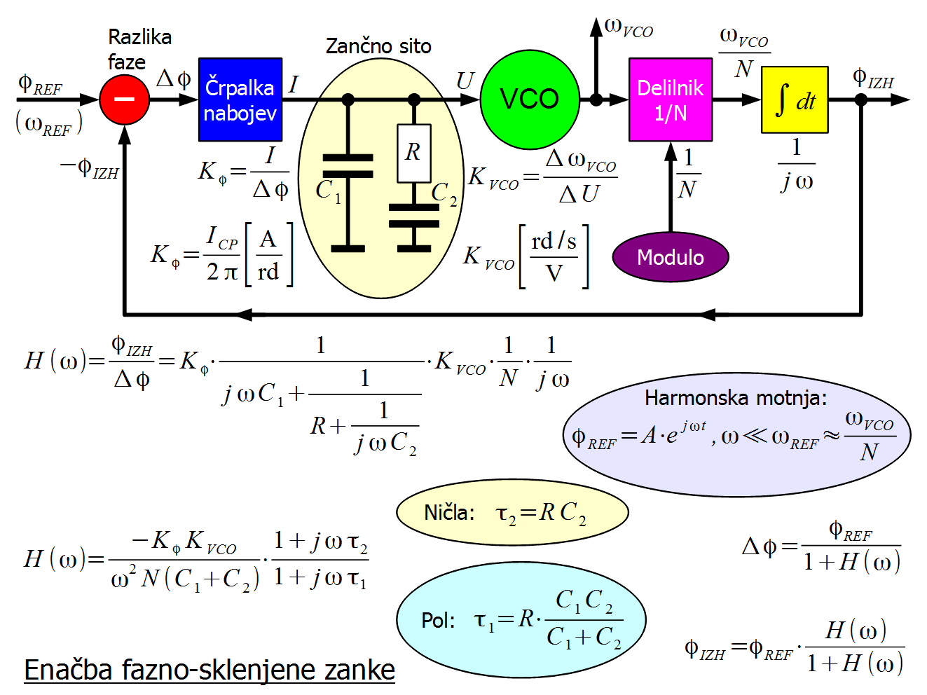

Fazno-sklenjena zanka skuša narediti isto, kar je v začetku radijske tehnike moral početi sam uporabnik naprave z nestabilnimi LC oscilatorji. Fazno-sklenjena zanka meri fazo in stalno popravlja frekvenco nastavljivega LC oscilatorja glede na visoko stabilno referenco kristalnega oscilatorja. V obe veji uklenitve faze in frekvence, merilno in referenčno, lahko vstavimo delilnike frekvence z nastavljivim modulom in na ta način izredno povečamo nabor razpoložljivih frekvenc na izhodu naprave.

Fazno-sklenjena zanka oziroma PLL je vezje s povratno vezavo. Povratna vezava odpira številna vprašanja. Se zanka sploh uklene iz kakršnegakoli začetnega stanja in koliko časa za to potrebuje? Kakšna je stabilnost zanke, torej odziv na kakršnokoli motnjo v uklenjenem stanju? Kako se številski izhod frekvenčno/faznega primerjalnika preslika v fazni šum na izhodu sklopa? Kako hitro se zanka odziva na zunanje motnje: spremembe bremena, napajanja in temperature ter na notranje motnje: fazni šum in lezenje VCOja? Končno, kako zaznamo in javimo napako, če se zanka sploh ne uklene oziroma je napaka faze večja od dopustne?

Primerjava faze ni možna, če je razlika frekvenc višja od tistega, kar zmoremo obdelati. Začetna uklenitev zanke torej zahteva na prvem mestu primerjavo frekvenc. Šele ko sta si frekvenci merjenca in reference zadosti blizu, lahko primerjamo fazo. Obema zahtevama zadosti vezje z imenom frekvenčno/fazni primerjalnik. Najenostavnejša izvedba frekvenčno/faznega primerjalnika je z dvema D-flip-flop-oma, ki ju prožita takta merjenca (deljeni VCO) in reference, torej silno preprosto številsko vezje. Ko se sprožita oba flip-flop-a, povratna vezava z IN vrati resetira oba flip-flop-a.

Izhoda flip-flop-ov neposredno kažeta, kaj storiti s frekvenco VCOja. Frekvenco zvišati, ko se proži referenčni flip-flop. Frekvenco znižati, ko se proži flip-flop merjenca. Frekvence ne spreminjati, ko se noben flip-flop ne proži. Z izhodoma obeh flip-flop-ov krmilimo črpalko nabojev, ki polni ali prazni kondenzator C₁. Napetost na kondenzatorju C₁ določa frekvenco VCOja.

Vse skupaj se sliši silno preprosto, razumljivo in povsem smiselno. Žal oboji, teoretske enačbe in laboratorijski poskusi pokažejo, da takšna povratna vezava ni stabilna! Krmilimo frekvenco VCOja, faza nastane z integracijo frekvence, torej 90-stopinjski fazni zasuk za motnjo. Črpalka nabojev polni kondenzator C₁, torej še ena integracija oziroma še en 90-stopinjski zasuk faze motnje. Skupni fazni zasuk povratne vezave znaša torej 180-stopinj, kar pomeni zanesljivo nestabilnost!

Nestabilnosti fazno-sklenjene zanke se lahko izognemo edino tako, da v prevajalno funkcijo H(ω) dodamo ničlo in pol z dodatnimi gradniki R in C₂. Učinek dodatnih gradnikov je najbolje razviden na Nyquist-ovem diagramu prevajalne funkcije H(ω). Samo s kondenzatorjem C₁, torej brez R in brez C₂ gre krivulja H(ω) točno preko nevarne točke -1, torej nestabilna zanka, ki zanesljivo zaniha! Z dodatno ničlo in polom R in C₂ se krivulja H(ω) spretno izogne nevarni točki -1:

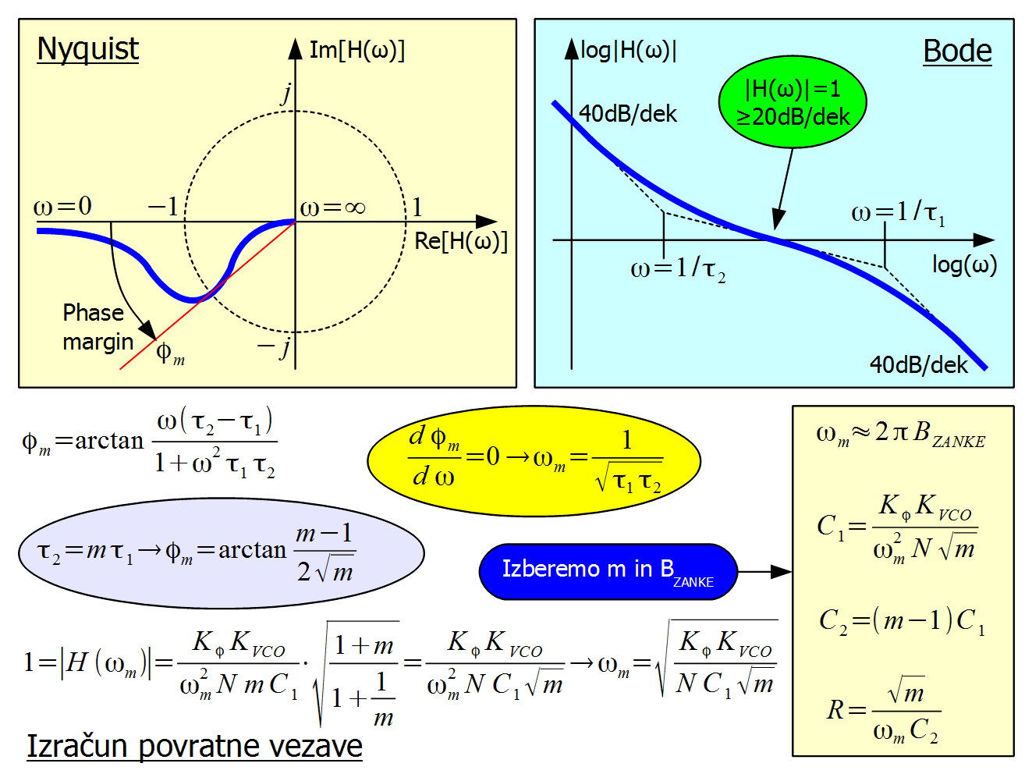

Preprosto in zanesljivo merilo za stabilnost povratne vezave je fazna varnost (phase margin) φ_{m} oziroma fazni kot, ko krivulja H(ω) seka enotni krog v Nyquist-ovem diagramu. Odvajanje φ_{m} daje natančno isti rezultat kot Bode-jev diagram: največjo fazno varnost φ_{m} oziroma najnižjo strmino |H(ω)| dosežemo pri frekvenci motnje ω_{m}, ki je geometrijska sredina dodatne ničle in pola prevajalne funkcije H(ω).

Iz enačb hitro ugotovimo, da je dosegljiva fazna varnost φ_{m} odvisna edino od razmerja m med frekvencama pola in ničle. Najvišjo stabilnost zanke dosežemo takrat, ko se nevarni točki -1 v Nyquist-ovem diagramu najdlje izognemo. Najvišjo dosegljivo fazno varnost φ_{m} želimo torej takrat , ko prevajalna funkcija seka enotni krog |H(ω_{m})|=1. Ta zadnja zahteva povezuje parametre načrtovanja zanke K_{φ}, K_{VCO}, N, m in ω_{m} z gradniki zančnega sita C₁, C₂ in R.

Kaj praktično pomeni izbira m pri pogoju |H(ω_{m})|=1, je najbolje razvidno v spodnji tabeli. Za stabilnost zanke je merodajno neželjeno ojačanje motnje a[dB] pri frekvenci ω_{m}:

m | C₂/C₁ | φ_{m}[º] | a≈-20log(φ_{m}[rd])
1 | 0 | 0º | ∞dB
1.1 | 0.1 | 2.7º | 26.4dB
1.2 | 0.2 | 5.2º | 20.8dB
1.5 | 0.5 | 11.5º | 13.9dB
2 | 1 | 19.5º | 9.4dB
3 | 2 | 30.0º | 5.6dB
5 | 4 | 41.8º | 2.7dB
10 | 9 | 54.9º | 0.4dB
20 | 19 | 64.8º | -
50 | 49 | 73.9º | -
100 | 99 | 78.6º | -
200 | 199 | 81.9º | -

Kako se lotiti načrtovanja frekvenčnega sintetizatorja s fazno-sklenjeno zanko? K_{φ} in K_{VCO} sta določena z razpoložljivimi gradniki in tehnologijo. Modulo deljenja N določa frekvenčni korak sintetizatorja. V frekvenčnih sintetizatorjih je običajno N>>1. Razmerje frekvenc pola in ničle m običajno izbiramo med 3 in 20. Spodnja meja m=3 daje hitrejšo zanko. Gornja meja m=20 zagotavlja visoko stabilnost tudi ko se N, K_{φ} in K_{VCO} spreminjajo.

Izbira C₁=0 in pripadajoči m=∞ bi dala odlično stabilnost zanke. Žal je takšna izbira popolnoma neuporabna pri N>>1, ker bi izhod črpalke nabojev neposredno moduliral vhod VCO z neželjenimi signali in bi na ta način strahotno razširil frekvenčni spekter ter pokvaril fazni šum sintetizatorja. Da enačba povratne vezave sploh velja, mora biti frekvenca motnje ω<<ω_{REF} dosti manjša od frekvence, pri kateri dela frekvenčno/fazni primerjalnik.

Primerna izbira C₁>0 omogoča, da je delovanje črpalke nabojev sploh smiselno in velja enačba fazno-sklenjene zanke. Hitrost zanke tedaj opisuje pasovna širina zanke B_{ZANKE}, ki je v velikostnem razredu frekvence ω_{m}, možnih pa je več natančnih definicij. Pri majhnih frekvenčnih odmikih Δf<B_{ZANKE} se kakršnakoli motnja, fazni šum oziroma modulacija reference prenaša na izhodni signal sintetizatorja. Povratna vezava tedaj zaduši lastni fazni šum VCOja. Pri velikih frekvenčnih odmikih Δf>B_{ZANKE} referenca na izhod nima vpliva, pač pa na izhodu dobimo neokrnjen fazni šum, motnjo ali namerno neposredno modulacijo VCOja.

Za vajo si oglejmo načrtovanje zančnega sita in obnašanje PLL frekvenčnega sintetizatorja, ki zmore 128 kanalov s korakom 100kHz v frekvenčnem pasu 211.3MHz...224.0MHz:

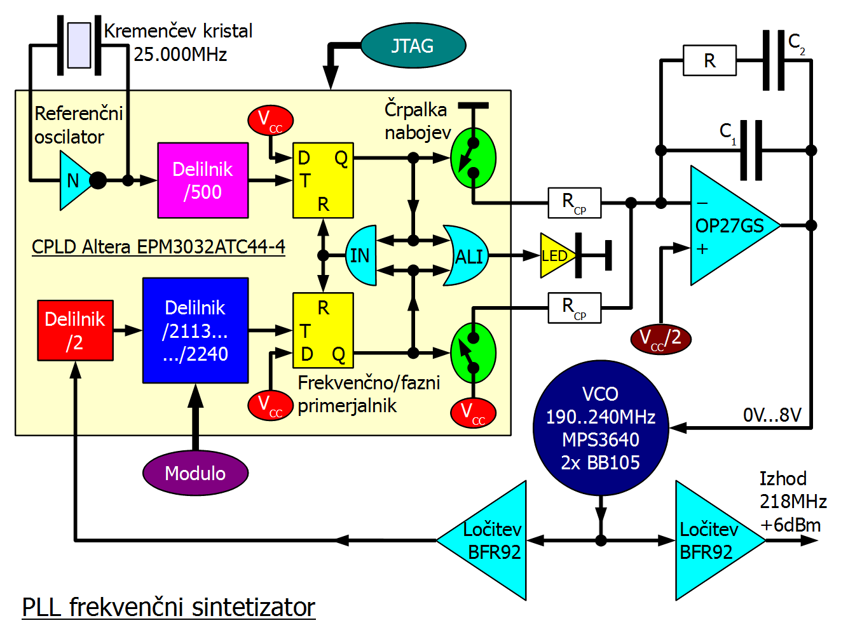

Številski del PLL sintetizatorja je izveden v programirljivi logiki (CPLD) Altera EPM3032ATC44-4. Frekvenca referenčnega oscilatorja 25MHz se deli s fiksnim modulom 500, kar daje primerjalno frekvenco 50kHz. Frekvenca VCOja se najprej deli s fiksnim modulom 2, ker sledeči delilnik z nastavljivim modulom ne zmore tako visokih frekvenc na vhodu. Primerjalna frekvenca 50kHz in fiksno deljenje VCOja z 2 daje končni kanalski korak 100kHz.

Frekvenčno/fazni primerjalnik vsebuje dva D-flip-flop-a in IN vrata. Dodatna ALI vrata krmilijo svetlečo diodo vsakokrat, ko frekvenčno/fazni primerjalnik zahteva popravek frekvence VCOja. Svetlikanje LED nas torej opozarja, kdaj zanka ni uklenjena (UNLOCK) oziroma so napake faze zelo velike.

Številsko vezje narišemo, prevedemo in vpišemo v CPLD preko vmesnika JTAG s primernim programskim orodjem:

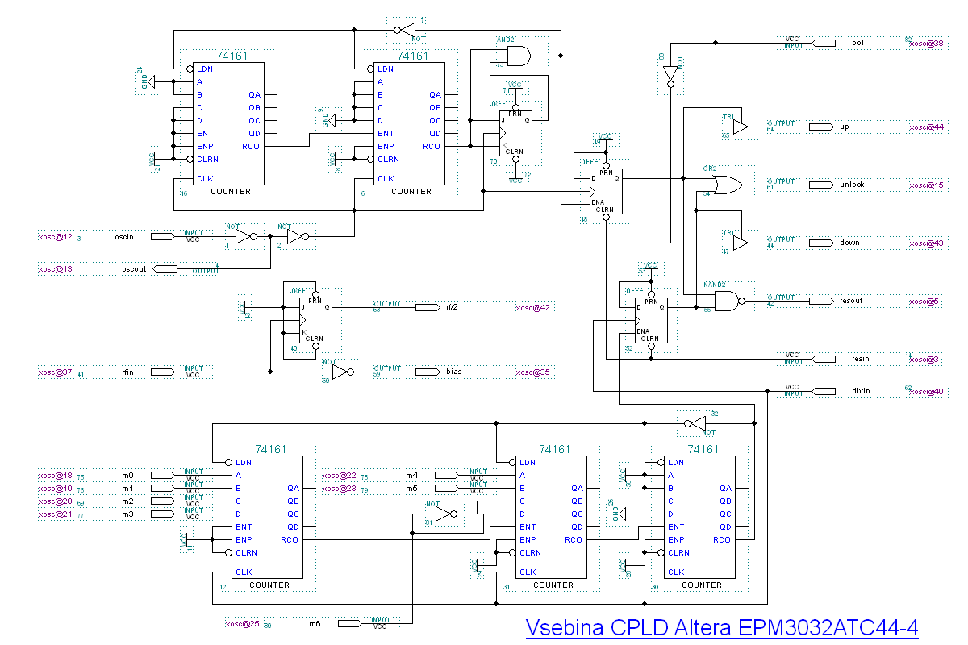

Črpalka nabojev vsebuje le dve krmiljeni stikali v vezju CPLD. Tokovna vira sta izdelana z dvema uporoma R_{CP}, ki v spojišče virtualne mase na vhodu operacijskega ojačevalnika OP27GS dajeta tok I_{CP}=±1mA. Zančno sito sestavljajo izmenljivi C₁, C₂ in R v povratni vezani OP27GS.

VCO je Colpitts-ov oscilator s PNP tranzistorjem MPS3640 in dvema varikap diodama BB105. Izhod VCOja je opremljen z dvema ločilnima ojačevalnikoma s tranzistorjema BFR92. Na istem tiskanem vezju sta nameščena še dva regulatorja napajanja: 78L08 za +8V za analogni del sintetizatorja in LP2951 za +3.3V za CPLD, da celoten sintetizator potrebuje samo eno zunanje napajanje +12V.

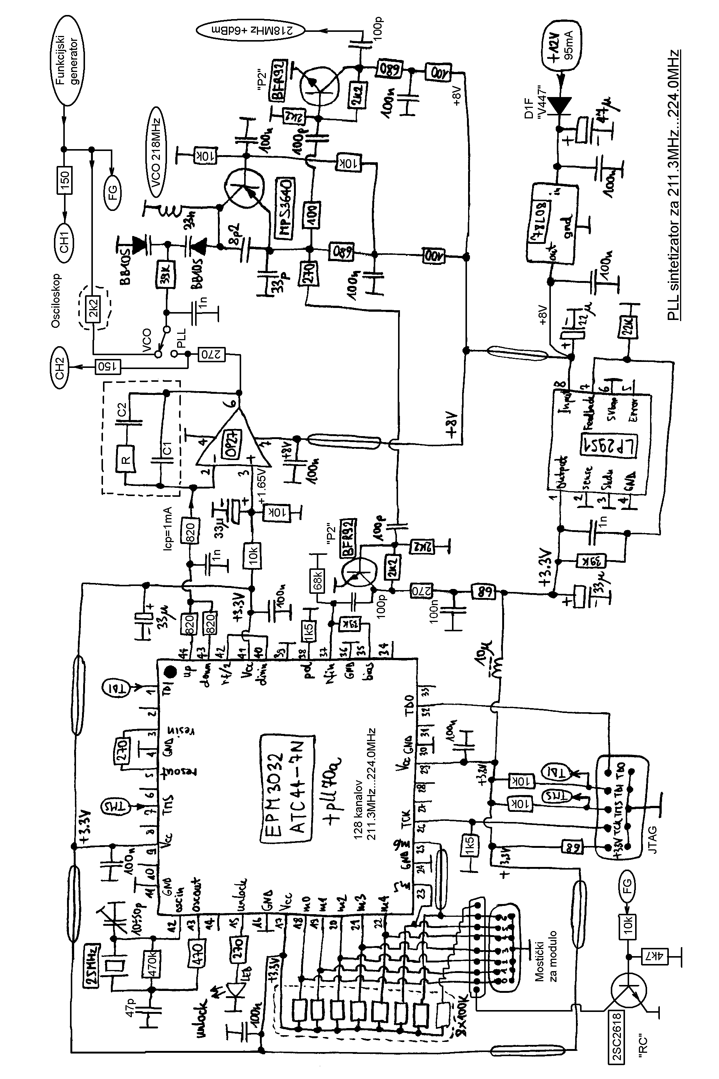
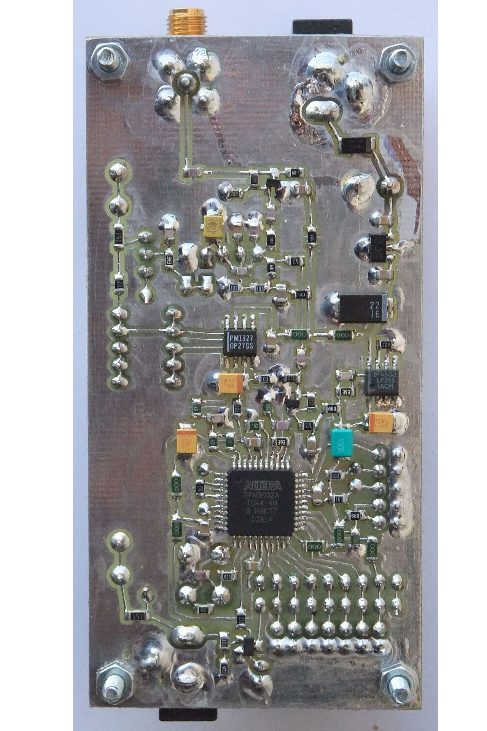

Dogajanje v PLL frekvenčnem sintetizatorju opazujemo z dvokanalnim osciloskopom in z radijskim spektralnim analizatorjem. Funkcijski generator uporabimo kot nastavljiv izvor za določanje krivulje K_{VCO} kot tudi za vnos motnje za preverjanje stabilnosti fazno-sklenjene zanke:

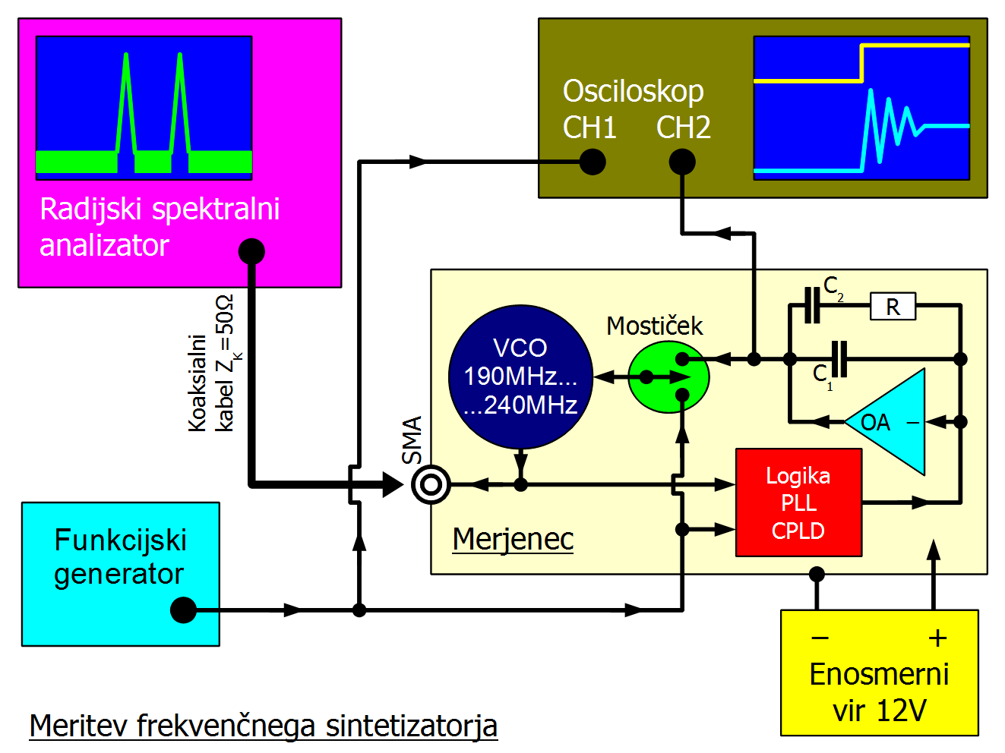

PLL frekvenčni sintetizator je izdelan na enostranskem tiskanem vezju, večji del s SMD gradniki. Na gornji strani tiskanega vezja so poleg redkih gradnikov (kristal, trimer, en upor, LED UNLOCK, tranzistor in varikap diode VCOja, elektrolitski kondenzator) napeljani vsi zunanji električni priključki, mostički za izbiro modula deljenja in načina delovanja ter vtičnice za gradnike zančnega sita C₁, C₂ in R:

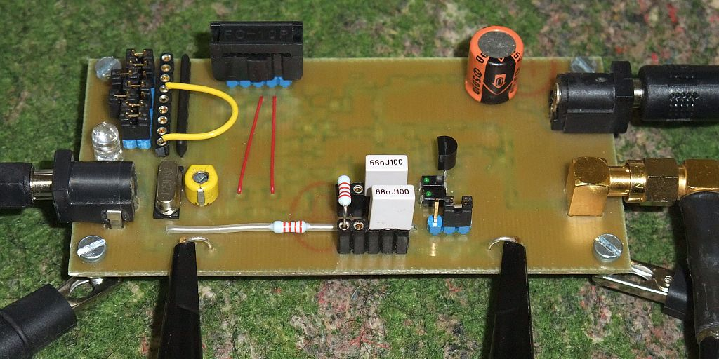

Razporeditev in vezava vseh merilnih pripomočkov je prikazana na spodnji sliki:

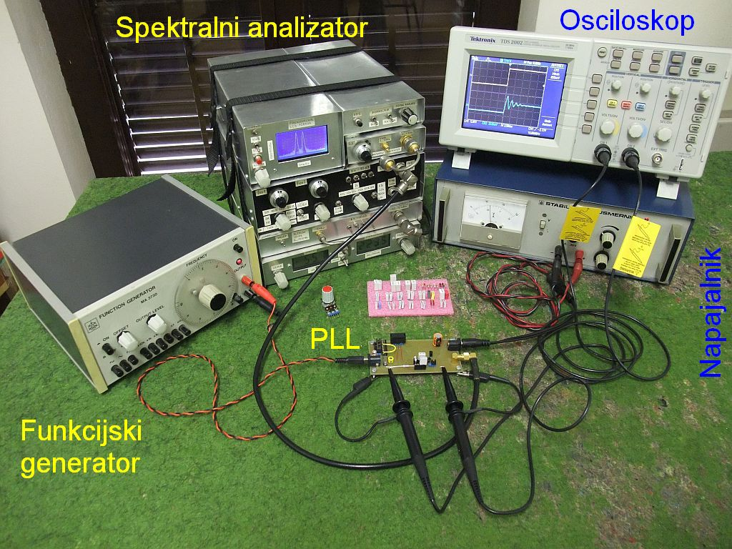

Vajo začnemo z odprto zanko, da izmerimo odziv VCOja in določimo K_{VCO} pri željeni frekvenci delovanja. V ta namen zanko povratne vezave razklenemo. Vhod VCOja prestavimo z mostičkom na izhod funkcijskega generatorja, ki ga uporabimo kot nastavljiv napetostni vir (nastavitev "offset"). Točno napetost odčitamo na CH1 osciloskopa. Frekvenco merimo s spektralnim analizatorjem. Krivuljo uglaševanja VCOja f(U) vrišemo v spodnji graf:

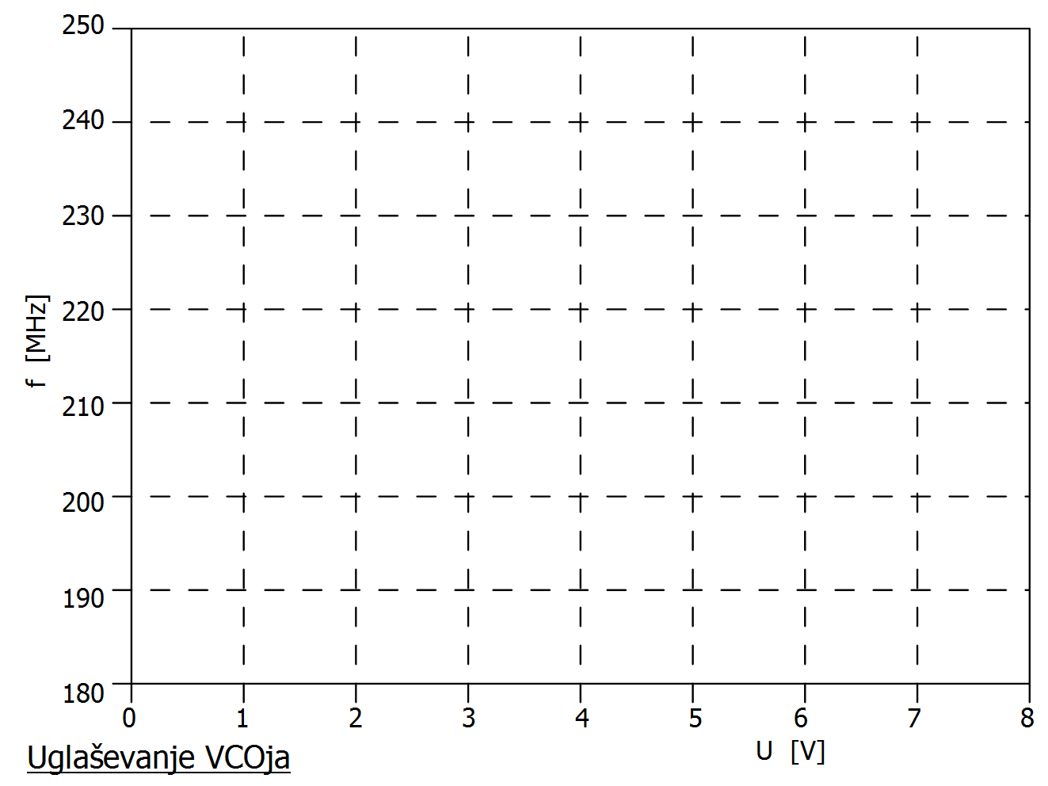

Nato se lotimo načrtovanja fazno-sklenjene zanke z zahtevami iz spodnje razpredelnice:

Frekvenca f[MHz] | Razmerje pol/ničla m | Pasovna širina B_{ZANKE}

Iz načrta sintetizatorja odčitamo K_{φ} in iz izmerjenega grafa dobimo K_{VCO} pri zahtevani frekvenci f. Pri tem pazimo na skladnost merskih enot: rd/s ali cikli/s=Hz! V končnem zmnožku K_{φ}K_{VCO} se morajo kotne merske enote pravilno krajšati med sabo![

Iz gornjih zahtev določimo nastavitve mostičkov in izračunamo gradnike zančnega sita C₁, C₂ in R v predzadnjo vrstico razpredelnice. V spodnjo vrstico razpredelnice zapišemo zaokrožene vrednosti gradnikov C₁, C₂ in R glede na razpoložljivo eksponentno lestvico E6, E12 oziroma E24:

K_{φ} [mA/cikel] = I_{CP} | K_{VCO} @f [MHz/V] |  |  |  |  |  |  | K_{φ}K_{VCO} [A/Vs]
Skupni modulo N | Nastavitev mostičkov |  |  |  |  |  |  | ω_{m} [rd/s]
Kondenzator C₁ [nF] | Kondenzator C₂ [nF] |  |  |  |  |  |  | Upor R [Ω]

Zanko sklenemo, vhod VCOja s pripadajočim mostičkom prestavimo na izhod OP27GS. Funkcijski generator izključimo. Mostičke za modulo deljenja nastavimo za zahtevano frekvenco. Vezje sintetizatorja ponovno vključimo in na spektralnem analizatorju preverimo frekvenco in spekter.

POZOR! Vezje PLL sintetizatorja vsebuje občutljive gradnike, ki jih lahko uničijo statične razelektritve. Pred prestavljanjem mostičkov se z drugo roko primemo in držimo mase vezja (SMA vtičnica ipd).

Končno vstavimo motnjo, da preverimo vnihanje in stabilnost fazno-sklenjene zanke na osciloskopu. Funkcijski generator nastavimo za pravokotni izhod okoli 10Hz primerne amplitude, da vklaplja tranzistor 2SC2618 v sintetizatorju. Kolektor 2SC2618 napeljemo na prost vhod za modulo deljenja fazno-sklenjene zanke preko žičnega mostička, kot je to razvidno na slikah.

Osciloskop prožimo z izhodom funkcijskega generatorja na CH1. Prehodni pojav v fazno-sklenjeni zanki opazujemo na izhodu OP27GS preko CH2 osciloskopa. Ob vsakem preklopu modula deljenja moramo opaziti večji ali manjši prenihaj na osciloskopu.

Točnost naših računov preverimo tako, da izračunani upor R nadomestimo s potenciometrom. S potenciometrom poiščemo vrednost, ko je iznihanje na osciloskopu najkrajše. Dobljeno vrednost potenciometra izmerimo z ohm-metrom in primerjamo z izračunano vrednostjo R.

Končno preizkusimo še obnašanje zanke z odstranjenim C₁=0. Zanka se vniha brez prenihajev, ampak kakšen visokofrekvenčni spekter dobimo?

